Critterpedia von „Animal Crossing“

Von Bächli Soryn und Felix Lara

Inhaltsverzeichnis

Projektantrag 3

Planung 4

Meilensteine 4

Arbeitsaufteilung 4

Use Case 5

Mockup 5

Form-Mockup 5

Grid-Mockup 6

Benutzerprofil 6

Normen 6

Probleme 7

Testing 7

Fazit 7

# Projektantrag

|  |  |  |
| --- | --- | --- |
| **Projekttitel:** | Critterpedia von „Animal Crossing“ | |
| **Projektnummer:** | 2 | |
| **Projektart:** | Software-Lösung  (Daten: Serverbasierend)  (UI: Webbasierend) | |
| **Projektleiter/in:** | Soryn Bächli, Lara Felix | |
| **Projektauftraggeber/in:** | Herr D. A. Waldvogel | |
| **Projektkunde(n):** | Gamer, Herr D. Waldvogel | |
| **Projektdauer:** | Geplanter Beginn: 05.06.2020  Geplantes Ende: 10.07.2020 | |
| **Ausgangssituation / Problembeschreibung:** | einloggen und erfassen von Usern, darstellen Todo-Liste, abhacken Items von Liste, | |
| **Projektgesamtziel:** | * Login für angemeldete User * Registrieren von neuem User * Darstellen der fangbaren Fische bzw. Insekten auf Liste * Favorisieren von Items * Abhacken von Items auf der Liste | |
| **Projektteilziele und -ergebnisse:** | |  |  | | --- | --- | | **Teilziele:** | **Ergebnisse:** | | Datenbank Design und Erstellung | * Datenbank ist bereit für Laufzeit, DB-Server installiert | | Dateisystem | * Installieren und Aufbauen des Dateisystems auf Dateiserver. Bereit für Laufzeit | | Entwicklung die serverbasierten Services | * Verknüpfung zu Datenbank und Dateisystem | | User Interface | * Design und Verknüpfung zu interner Logik fertig gestellt | | |
| **Meilensteine:** | |  |  | | --- | --- | | **Meilensteine:** | **Datum:** | | Projektauftrag | 12.06.2020 | | Serverteil fertig gestellt (Datenbank, Service, Dateisystem) | 19.06.2020 | | Clientteil abgeschlossen (User Interface) | 03.03.2020 | | Testing | 03.07.2020 | | Präsentation | 10.07.2020 | | |
| **Projektorganisation:** | **Kernteam**:   * Soryn Bächli, Lara Felix 🡪 Projektleiter   **Sonstige Projektbeteiligte**:   * Web- und Server-Hoster | |
| **Projektressourcen:** | |  |  | | --- | --- | | **Ressourcen:** | **Menge:** | | Personal | 2 | | -Entwicklungsumgebung | XAMPP | | -Programmierung Vue JS | 1 | | -Design CSS | 1 | | -MySQL | 2 | |  |  | |  |  | | |
| **Projektbudget:** | 3000 CHF | |
| **Projektrisiken und -unsicherheiten:** | Technische Umsetzungsprobleme, fehlendes Know-How | |
| **Unterschrift /**  **Abnahme** | Kunde:  Waldvogel Dominik  _________________________ | Projektleiter:  Bächli Soryn, Felix Lara  _________________________ |

# Planung

## Meilensteine

|  |  |
| --- | --- |
| Projektauftrag | **12.06.2020** |
| Serverteil fertig gestellt (Datenbank, Service, Dateisystem) | **19.06.2020** |
| Clientteil abgeschlossen (User Interface) | **03.03.2020** |
| Testing | **03.07.2020** |
| Präsentation | **10.07.2020** |
| Arbeitsaufteilung |  |

Die Arbeitseinteilung wird fortlaufend geplant. Schritte werden miteinander besprochen und erklärt.

## Use Case

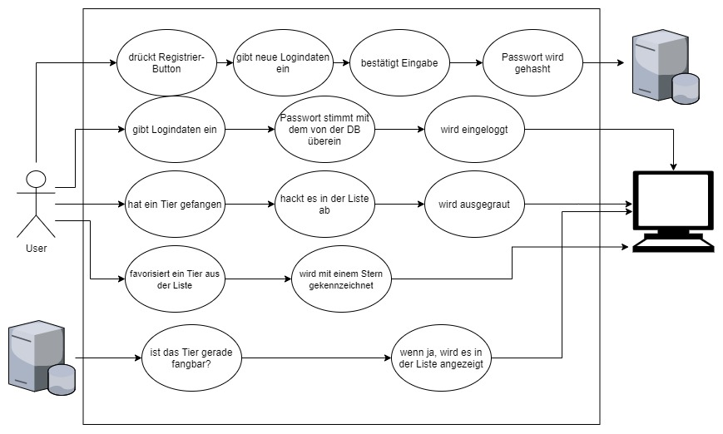

## Mockup

### Form-Mockup

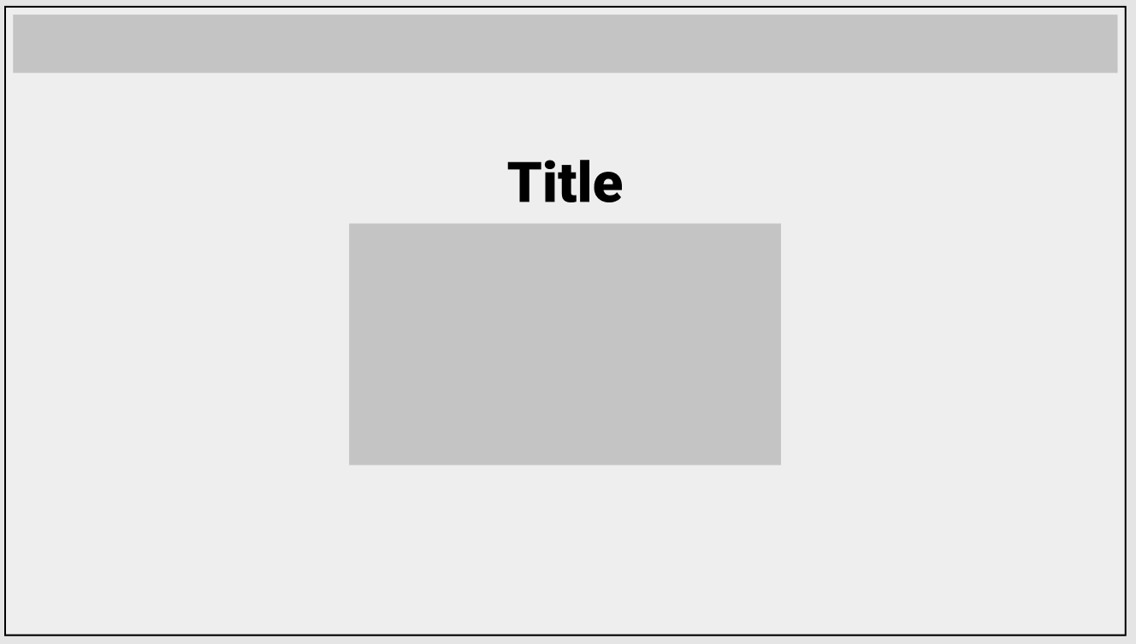

### Grid-Mockup

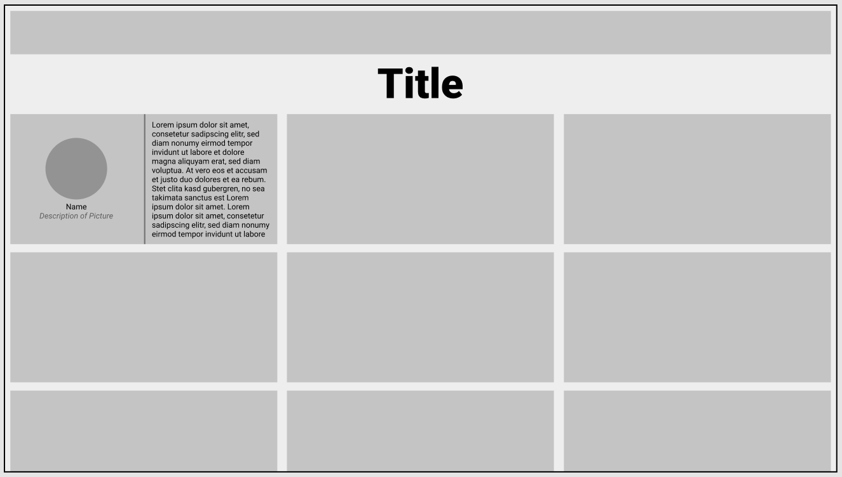

## Benutzerprofil

Von dem Benutzer werden folgende Informationen erfasst.

* Vorname
* Nachname
* Benutzername
* Mail
* Passwort

### Normen

**Vorname**

Keine Sonderzeichen bis auf «-». Ansonsten wird ein Error angezeigt

**Nachname**

Keine Sonderzeichen bis auf «-». Ansonsten wird ein Error angezeigt

**Benutzername**

Min. 3 Zeichen lang

**Mail**

* Beinhaltet „@“
* Beinhaltet „.“
* Vor und nach dem „@“ hat es Text
* Vor und nach dem „.“ hat es Text

**Passwort**

* Min. 6 Zeichen lang
* Min. 1 Grossbuchstabe
* Min. 1 Sonderzeichen
* Min. 1 Zahl

# Probleme

# Testing

Siehe *M133_Testing_baechli_felix.xlsx*

# Fazit

Beide konnten bei diesem Projekt sehr vieles dazu lernen. Vor allem Lara, die noch nie mit einem Framework oder Sessions gearbeitet hat, konnte durch dieses Projekt vieles neues lernen. Soryn hatte schon viele Projekte in diese Art privat gemacht und wusste durch dies auch schon ziemlich viel, trotzdem konnte er das eine oder andere noch dazu lernen. Wir denken, dass unser Produkt ziemlich gut gelungen ist, da es sehr zeitaufwändig war und wir eigentlich alles umsetzten konnten was wir wollten, da wir auch viel Zeit investierten.

Die Zusammenarbeit ist uns auch sehr gelungen, da wir fortlaufen die Aufgaben aufgeteilt haben und anschliessend auch immer alles zusammen besprochen haben. Durch das, dass Lara vieles noch nicht wusste, machten wir anfangs auch vieles zusammen. Sobald Lara sich jedoch ein wenig zurechtgefunden hatte, teilten wir die Aufgaben immer mehr auf.